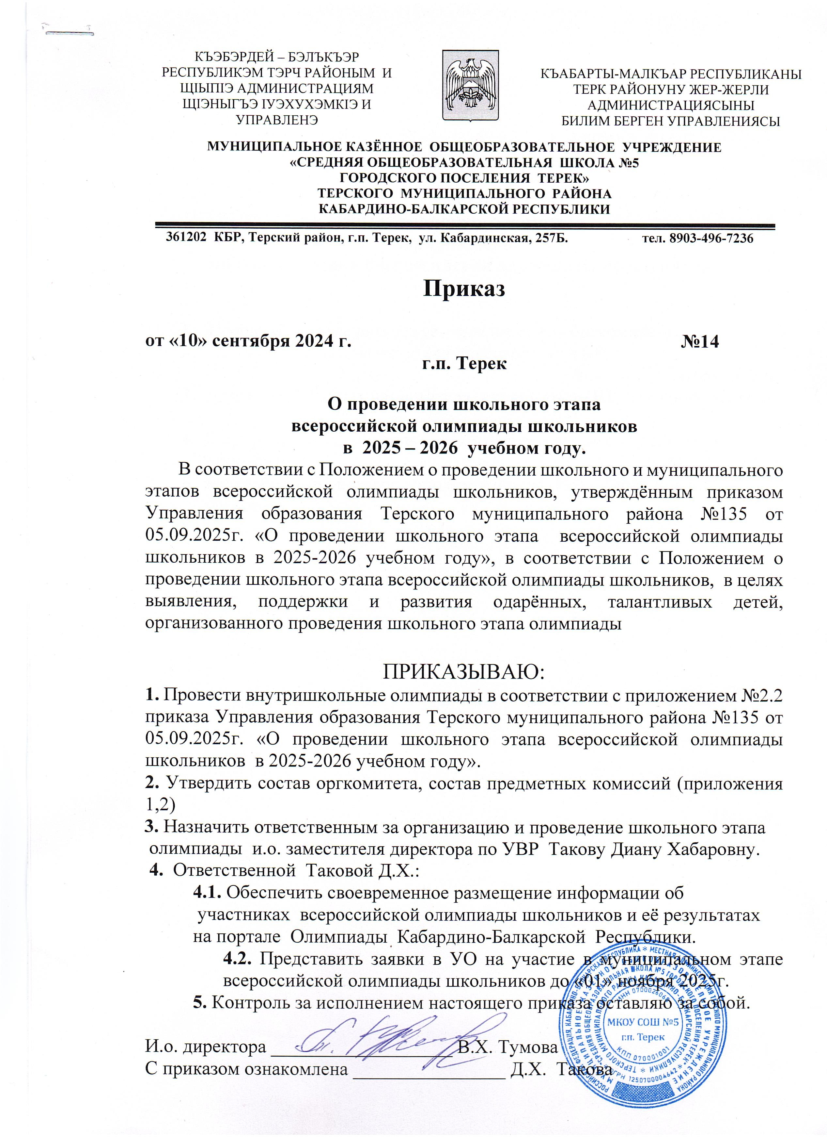

Приложение №1
к приказу №14 от 10.09.2025г.

Состав
организационного комитета
по проведению
школьного этапа Всероссийской олимпиады школьников.

- Тумова В.Х., и.о. директора, председатель оргкомитета.
- Такова Д.Х., и.о. заместителя директора по УВР,
зам. предс. оргкомитета.
- Ашижева Р.Р., и.о. заместителя директора по ВР, член оргкомитета.

- Балкарова М.А., учитель русского яз. и лит., рук. ШМО, член оргкомитета.
- Балкарова А.З., педагог дополнительного образования, член оргкомитета.

Приложение №2
к приказу №14 от 10.09.2025г.

Состав
предметных комиссий
по проведению
школьного этапа Всероссийской олимпиады школьников
в 2025 – 2026 учебном году.

№№  п/п | Ф.И.О. |  | Должность. | Должность  в комиссии.
Русский язык
1. | Балкарова М.А. |  | Учитель русск. языка и литерат. | Председатель
2. | Тумова В.Х. |  | Учитель русск. языка и литерат. | Член комиссии
3. | Емкужева Н.З. |  | Учитель русск. языка и литерат. | Член комиссии
Литература
1. | Балкарова М.А. |  | Учитель русск. языка и литерат. | Председатель
2. | Тумова В.Х. |  | Учитель русск. языка и литерат. | Член комиссии
3. | Емкужева Н.З. |  | Учитель русск. языка и литерат. | Член комиссии
Английский язык
1. | Небежева З.Н. |  | Учитель английского языка | Председатель
2. | Цирхова Р.Т. |  | Учитель английского языка | Член комиссии
3. | Балкарова М.А. |  | Учитель русск. языка и литерат. | Член комиссии
Математика
1. | Кодзокова А.Х. | Учитель математики |  | Председатель
2. | Нефляшева В.А. | Учитель математики |  | Член комиссии
3. | Казиев А.М. | Учитель физики |  | Член комиссии
География
1. | Керефов Р.Р. |  | Учитель географии | Председатель
2. | Казиева Х.Д. |  | Учитель истории, обществозн. | Член комиссии
3. | Ашижева Р.Р. |  | Учитель географии | Член комиссии
Биология
1. | Фанзиева О.Н. |  | Учитель биологии | Председатель
2. | Такова Д.Х. |  | Учитель химии | Член комиссии
3. | Вариева Д.М. |  | Учитель химии | Член комиссии
Физика
1. | Казиев А.М. | Учитель физики |  | Председатель
2. | Кодзокова А.Х. | Учитель математики |  | Член комиссии
3. | Вариева Д.М. | Учитель химии |  | Член комиссии
Химия
1. | Такова Д.Х. |  | Учитель химии | Председатель
2. | Вариева Д.М. |  | Учитель химии | Член комиссии
3. | Фанзиева О.Н. |  | Учитель биологии | Член комиссии
Экология
1. | Фанзиева О.Н. |  | Учитель биологии | Председатель
2. | Такова Д.Х. |  | Учитель химии | Член комиссии
3. | Вариева Д.М. |  | Учитель химии | Член комиссии
Информатика
1. | Буздова А.В. | Учитель информатики |  | Председатель
2. | Казиев А.М. | Учитель физики |  | Член комиссии
3. | Кодзокова А.Х. | Учитель математики |  | Член комиссии
История
1. | Казиева Х.Д. |  | Учитель истории, обществозн. | Председатель
2. | Болова Э.М. |  | Учитель истории, обществозн. | Член комиссии
3. | Балкарова М.А. |  | Учитель русск. языка и литерат. | Член комиссии
Обществознание
1. | Казиева Х.Д. |  | Учитель истории, обществозн. | Председатель
2. | Болова Э.М. |  | Учитель истории, обществозн. | Член комиссии
3. | Балкарова М.А. |  | Учитель русск. языка и литерат. | Член комиссии
Право
1. | Казиева Х.Д. |  | Учитель истории, обществозн. | Председатель
2. | Болова Э.М. |  | Учитель истории, обществозн. | Член комиссии
3. | Балкарова М.А. |  | Учитель русск. языка и литерат. | Член комиссии
Технология
1. | Панагова И.Р. | Учитель технологии (дев.) |  | Председатель
2. | Болов А.Т. | Учитель технологии (мальч.) |  | Член комиссии
3. | Умаров А.А. | Учитель физкультуры |  | Член комиссии
Физическая культура
1. | Умаров А.А. |  | Учитель физкультуры | Председатель
2. | Болов А.Т. |  | Педагог-организатор ОБЗР | Член комиссии
3. | Фанзиева О.Н. |  | Учитель биологии | Член комиссии
ОБЗР
1. | Болов А.Т. |  | Педагог-организатор ОБЗР | Председатель
2. | Умаров А.А. |  | Учитель физкультуры | Член комиссии
3. | Казиева Х.Д. |  | Учитель истории, обществозн. | Член комиссии
Кабардино-черкесский язык и литература
1. | Хатухова А.А. |  | Учитель кабард. языка и литер. | Председатель
2. | Шухова З.Х. |  | Учитель кабард. языка и литер. | Член комиссии
3. | Балкарова М.А. |  | Учитель русск. языка и литерат. | Член комиссии
Экономика
1. | Балкарова А.З. |  | Педагог дополнительного образованиия | Председатель
2. | Кодзокова А.Х. |  | Учитель математики | Член комиссии
3. | Болова Э.М. |  | Учитель истории, обществозн. | Член комиссии
МХК
1. | Ордашева А.С. |  | Учитель музыки | Председатель
2. | Балкарова М.А. |  | Учитель русск. языка и литерат. | Член комиссии
3. | Хатухова А.А. |  | Учитель кабард. языка и литер. | Член комиссии

